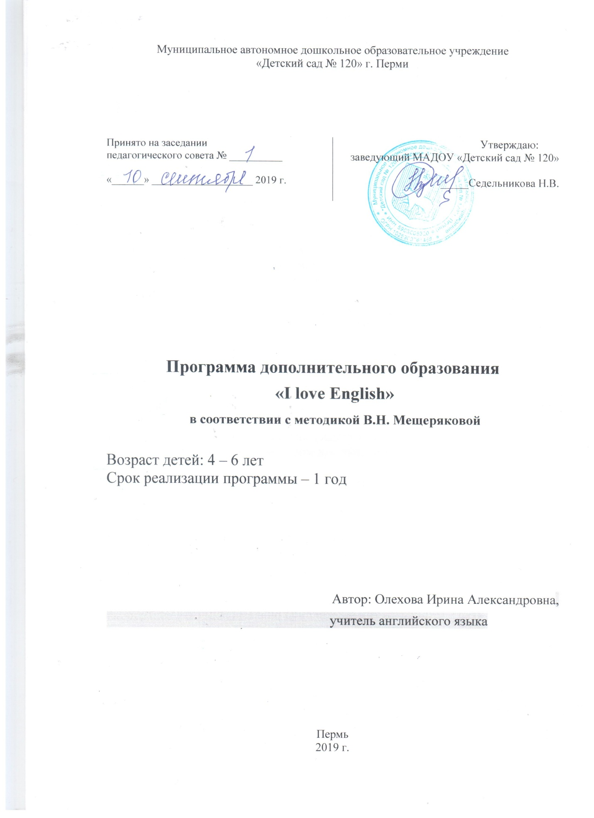

Пояснительная записка.
Рабочая программа дополнительного образования «I love English» составлена для дошкольников средних и старших групп.
Актуальность программы
Xорошо известно, что лучшим временем для начала изучения иностранных языков является тот возраст, когда еще действует механизм импринтинга, т.е. дошкольный возраст. Именно в это время изучение иностранного языка может проходить наиболее естественным путем, через игровую деятельность, а знания, полученные и отработанные в это время, остаются на всю жизнь.
Особенно актуальным является раннее обучение аудированию, с которого и следовало бы начинать обучение речи в целом. К сожалению, в большинстве предлагаемых программ аудированию уделяется второстепенная роль, а многие ученики просто игнорируют эти задания. Эффективное обучение навыкам аудирования живого беглого английского языка на CD дисках, а так же в речи учителя при погружении дошкольников в языковую среду на уроке возможно, если пользоваться пособиями I LOVE ENGLISH. При их создании учитывались:
- интересы детей этого возраста (аудиоматериалы носят музыкально – игровой характер);
- диски записывали носители языка из разных стран (Великобритания, США, Австралия);
- принцип переноса цели на процесс (задания составлены таким образом, что английский язык является средством для выполнения какого-то другого задания);
- возможность участия в процессе обучения родителей (пособия включают в себя «Заметки для родителей»).
Побочным эффектом раннего обучения аудированию является то, что дети рано и много начинают говорить на английском языке. Таким образом, говорение является естественным следствием того, что дети многократно прослушивают интересные аудиоуроки, а не результатом утомительных дриллов. Одним из явных преимуществ такого обучения говорению является тот факт, что дети, начинающие говорить после длительного этапа аудирования (что максимально приближено к естественному пути в овладении языком) не нуждаются в постановке английских звуков. Они сразу имеют хорошее произношение и часто начинают мыслить на языке еще до того, как начинают говорить.
Положительные и отличительные черты методики В.Н. Мещеряковой
Родители освобождаются от трудоемких попыток помочь своим детям «делать домашние задания» - вы просто ежедневно включаете диск на 10-15 мин. Больше ничего делать не нужно. Если Вы не знаете английского языка – это не помеха, а возможность начать изучать его вместе с ребенком.
Для родителей это самая мощная мотивация в вопросе эффективного обучения своих детей английскому языку.
Дети не будут бояться говорить по- английский, а будут делать это с удовольствием. Посещая английский по методике Валерии Мещеряковой, дети 100% получают положительный эмоциональный заряд, как если бы они посещали увлекательное развлекательное мероприятие.
Цель курса: обучение основам английских речевых и грамматических структур, правильному произношению через пропевание специально подобранных рифмовок, положенных на английские мелодии.
Задачи:
Обучающие:
- ознакомить с основными конструкциями английского языка;
- обучить коротким диалогам;
- организовать избыточное аудирование;
- расширить пассивный и активный запас.
Развивающие:
- развивать коммуникативные навыки;
- развивать творчество, логическое мышление, память, внимание, усидчивость, самостоятельность и другие познавательные психические процессы;
- расширять представления об окружающем мире;
- создание устойчивой мотивации.
Воспитательные:
- бережно относиться к окружающим, стремиться к развитию личностных качеств;
- прививать способность эмпатии и сопереживания;
- воспитывать толерантность.

Принципы к формированию программы:
1. Принцип комфортности
Чем более комфортны условия на уроке, тем интенсивнее происходит усвоение иноязычной речи. Любая стрессовая ситуация может уничтожить желание ребёнка общаться с вами, а следовательно, отпадёт необходимость в использовании им речи. Для того, чтобы дети чувствовали себя комфортно на занятиях они должны: не утомляться; быть раскрепощёнными; сохранять заинтересованность. Чтобы дети не уставали на протяжении всего занятия, им необходима подвижная деятельность и частая смена игр и заданий. При проведении занятий мы настоятельно рекомендуем сажать детей не за парты, а на стулья, расставленные полукругом на свободном пространстве. Это позволяет детям беспрепятственно вставать на уроке для участия в подвижных играх.
2.Погружение в языковую среду
Погружение в языковую среду. Принцип деятельности у Куревиной – Петерсон подразумевает «открытие» ребёнком нового знания. Основным видом деятельности ребёнка на уроках иностранного языка является речевая деятельность. Следовательно, можно сказать, что при обучении иностранным языкам под «открытием нового знания» подразумевается способность достичь взаимопонимания иными средствами, нежели родная речь. Каждый новый акт взаимопонимания можно расценить как «открытие». Стимулировать детей к этим открытиям может только погружение в языковую среду вплоть до полного запрета на использование родного языка.
Начиная с 3-ей учебной недели уроки практически полностью ведутся на английском языке, за исключением тех немногих моментов, когда использование родного языка помогает создать необходимое эмоциональное напряжение.
3.Общее развитие ребенка посредством иностранного языка, раскрытие его творческих способностей
Развитие речевых навыков не является единственной задачей курса. Наравне с этим важнейшая роль отводиться и общему развитию ребенка. Создавая на занятии непринужденную игровую атмосферу, педагог пробуждает в детях активность, которая из игровой постепенно переходит в учебную активность.
4.Принцип природосообразности включает себя импринтинг, последовательное обучение речевым навыкам, естественный путь в обучении языкам.
Овладение родной речью не является для ребенка самоцелью. Речь необходима ему для успешного взаимодействия с другими людьми. Так и на занятиях иностранного языка дети как бы не учат язык, а просто используют то. Что уже слышали в речи педагога или на аудиодиске, для того чтобы иметь возможность участвовать в общей игре. Для эффективного запоминания материала необходимо многократное аудирование структур, а для закрепления – постоянное его повторение, что уже предусмотрено структурой программы.
5.Принцип минимакса
Не существует детей с полным отсутствием языковых способностей. все мы когда-то научились говорить на родном языке. В группе дошкольников есть и «разговорчивые» ми «молчуны». Педагогу следует поощрять речевую активность «говорунов», но обращать особое внимание на фонетические ошибки и четко их дифференцировать. Фонетические ошибки, связанные с недостаточной зрелостью артикуляционного аппарата, следует просто игнорировать и лишь увеличивать количество правильных повторений этих звуков на занятии.
6.Принцип активизации основных каналов восприятия
Зрительный канал – максимальное использование наглядности, использование книжки для ребенка в качестве зрительной опоры при домашнем прослушивании аудио занятий.
Аудиальный канал – обязательное домашнее прослушивание аудио занятий, максимальное использование английской речи на уроке учителем.
Кинестетический канал – сопровождение песен движениями, жестами и пальчиковыми играми.

Методика «I Love English» полностью игровая. Именно с помощью разнообразных игр мы достигаем полного понимания и усвоения изучаемого материала.
К детям приходят в гости игрушки из Англии, которые общаются с ними на английском языке. Пение, подвижные игры, танцы помогают детям чувствовать себя комфортно на уроке, а меру своей включенности и активности они выбирают сами (немало таких детей, которые сначала предпочитают побыть в стороне, понаблюдать, а потом постепенно включаются в общую деятельность). На уроках мы, в первую очередь, задействуем слуховой аппарат - приучаем детей слышать иностранную речь и понимать ее. Это первая ступенька к умению говорить.
Методика I LOVE ENGLISH уникальна и дает превосходные результаты, а самое главное - дети просто влюбляются в английский язык и с радостью посещают уроки. Принцип, которым руководствуется В.Мещерякова при разработке обучающих программ, состоит в следующем: "Занятия должны приносить ребенку удовольствие".

Данная программа рассчитана на детей от 3 до 6 лет.
Обучение ведется по УМК I CAN SING (games). Это уникальное пособие, позволяющее в музыкально - игровой форме приобщить вашего малыша к миру английского языка уже с 3-4 лет и научить воспринимать английскую речь на слух, а 5-6 леток подготовить к более серьезным занятиям по английскому языку.
Ожидаемые результаты освоения программы: дети приобретают навыки правильного произношения, участвуют в диалогах, используя основные структуры английского языка.
Сроки реализации программы: Данный курс рассчитан на академический год обучения, содержит три модуля, каждый модуль рассчитан на занятия в течение 2- 3 месяцев. Занятия проводятся 2 раза в неделю по 20 минут каждое. В каждом модуле по 4 урока, после 4-х уроков, возвращаемся к уроку 1. Дети не замечают схожесть уроков, так как на каждый урок приходит новый гость-игрушка, носитель языка. Меняя игрушку, тем самым мы меняем форму урока, на что и реагируют дети, а повторяющееся содержание позволяет обеспечить максимальное повторение одних и тех же структур.
Все занятия практические, проходят в музыкально-игровой форме. На каждом занятии звучит по 5 песен. После каждого модуля проводится открытое занятие, для того, чтобы продемонстрировать все умения и навыки детей.
Учебно-тематический план курса I CAN SING (GAMES), 1-й год обучения

№ | Тема | Содержание | Кол-во часов
1 | Знакомство. Игрушки. | Знакомство с английским языком. Фразы приветствия - hello, good morning,  Активная лексика: сounting fingers, good, this is a bear, a hare, a dog, a frog, a car, a star, a ball, a doll, What’s your name?, hands up, hands down, stand up, sit down, clap your hands, stamp your feet  Песни: Good morning. This is. 1 and 2. Walking. Hands up | 4
2 | Моя семья. | Фразы приветствия - hello, good morning, good evening  Активная лексика: counting fingers, good, big, father, mother, sister, brother, secret, guess, Is it a dog (frog, bear, hare, car, star, ball, doll)? Why are you crying? Do you like a …?  Песни: Good morning. Fingers. Father. Birthday. Walking | 4
3 | Играем и поем | Фразы приветствия - hello, good morning,  Активная лексика: little, big, clever, this is a bear, a hare, a dog, a frog, a car, a star, a ball, a doll, hands up, hands down, stand up, sit down, clap your hands, stamp your feet? Sing and play, count 1-8, father, mother, sister, brother.  Песни: Good morning. Hands up. This is. 1 and 2. Father. | 4
4 | День рождения Мими. | Фразы приветствия - hello, good morning,  Активная лексика: сounting fingers, little, big, clever, brave, strong, this is a bear, a hare, a dog, a frog, a car, a star, a ball, a doll, What’s your name?, father, mother, sister, brother, fine, cry, look, listen, Can I have a… ?  Песни: Fingers. Father. Birthday. This is. 1 and 2. | 4
5 | Как тебя зовут? Сколько тебе лет? | Фразы приветствия - hello, good morning, good afternoon, good evening  Активная лексика: Are you… or…? I like… I don’t like. How old are you? What’s your name? look,monkey, tiger,wolf, fox, pig, dog, parrot, cockerel, sweet  Песни: Good morning. Name. 1 and 2. I like. I don’t like | 4
6 | Вот они какие! | Фразы приветствия - hello, good morning, good afternoon, good evening  Активная лексика: Are you… or…? I am little, big, strong, weak, clever, silly, brave, cowardly. How old are you? What’s your name? monkey, tiger, wolf, fox, pig, dog, parrot, cockerel, sweet, see, look, want, sing.  Песни: Hands up. Name. I see. This is. Pigs. | 4
7 | Мне нравится… | Фразы приветствия - hello, good morning, good afternoon, good evening  Активная лексика: Are you… or…? I’m… I like… I don’t like. How old are you? What’s your name? Where? Here is… monkey, tiger, wolf, fox, pig, dog, parrot, cockerel, sweet, cry, play, sing, look. What?  Песни: Fingers. Cry. Walking. I like. I don’t like | 4
8 | Мне не нравится… | Фразы приветствия - hello, good morning, good afternoon, good evening  Активная лексика: Are you… or…? I’m… father, mother, sister, brother. Do you have a …? monkey, tiger, wolf, fox, pig, dog, parrot, cockerel, sweet, cry, play, sing, look, want. Can I have a …?  Песни: Father. I see. Cry. Birthday. Pigs. | 4
9 | У меня есть… | Фразы приветствия - hello, good morning, good afternoon, good evening  Активная лексика: Are you..? Yes, I am… I am little, big, strong, weak, clever, silly, brave, cowardly. Who? fish, tiger, horse, house, goose, monkey, see, look, want, sing, sleep, walk, run, swim, fly. Do you have..? Where? Many? What?  Песни: Sleep. Name. Do you have? Cry. Where? | 4
10 | Один и много. | Фразы приветствия - hello, good morning, good afternoon, good evening  Активная лексика: Are you..? Yes, I am… I am little, big, strong, weak, clever, silly, brave, cowardly. Who? fish, tiger, horse, house, goose, monkey, see, look, want, sing, sleep, walk, run, swim, fly. Do you have..? Where? Many? What?  . Do you have? Where? What’s your name? Is it a … in the bag? Does? a ball – balls, a doll - dolls, a dog – dogs, a frog – frogs.  Песни: Do you have? I like. Don’t like. Where? A ball - balls. | 4
11 | Где кошка? | Фразы приветствия - hello, good morning, good afternoon, good evening  Активная лексика: Are you..? Yes, I am… Where is the… ? It is on the mat. It is in the box. It is on the chair. It is in the house. fish, tiger, horse, house, goose, monkey, Does? Father, mother, sister, brother, little, big, strong, weak, clever, silly, brave.  Песни: The car… Father. Sleep. Four cats. Pigs. | 4
12 | Какого цвета машинка? | Фразы приветствия - hello, good morning, good afternoon, good evening  Активная лексика: Are you..? Yes, I am… I am little, big, strong, weak, clever, silly, brave, cowardly, fish, tiger, horse, house, goose, monkey, The car is blue, a blue car, a red star, a green block, a yellow clock.  Песни: A ball - balls. Four cats. The car… I see. | 4
Итого: |  |  | 48

Список литературы
  - «I CAN SING (GAMES)» Книга для учителя, В.Н. Мещерякова, Казань, 2013
  - «I CAN SING (GAMES)» Иллюстрированное приложение к аудиоурокам для детей 3- 6 лет, В.Н. Мещерякова, Казань, 2013
  - https://edu.tatar.ru/z_dol/page87120.htm/page1222785.htm

